第4课和睦的民族大家庭同步测试
一、选择题
1.我国各少数民族聚居的地方实行（ ），设立自治机关，行使自治权。
A.民族区域自治 B.直辖市
C.民族托管 D.中央直接管理
2.我国少数民族人口最多的是（ ）。
A.汉族 B.壮族 C.回族 D.满族
3.我国各民族的分布具有（ ）特点。
A.小杂居、大聚集 B.均匀分布
C.汉族相对集中在北方 D.大杂居、小聚集
4.下列说法正确的是（ ）
A.回族主要集中分布在山东、河南
B.彝族相对集中分布在贵州
C.瑶族相对集中分布在湖南、广西
D.黎族分布在台湾
5.藏族群众大多信仰的宗教是（ ）
A.基督教 B.天主教 C.喇嘛教 D.伊斯兰教
6.关于民族分布正确的说法是（ ）
A.我国没有一个县或者市的居民是单一民族的
B.江苏居住的少数民族比较多
C.西藏地区没有汉族人居住
D.内蒙全是蒙古族居民
7.关于民族特色说法正确的是（ ）
A.摔跤是蒙古族的娱乐传统
B.长鼓舞是藏族同胞发明的
C.泼水节是彝族的节日
D.满族人民喜欢居住干栏式木楼
8.我国少数民族的个数有（ ）
A.56个 B.55个 C.57个 D.50个
9.我国的少数民族中，与邻国的主要民族一致的有（ ）
A.朝鲜族、蒙古族 B.哈萨克族、回族
C.藏族、维吾尔族 D.壮族、傣族
10.我国少数民族主要分布在（ ）
A.西南、西北和东北 B.华南、西南和西北
C.华中、青藏地区和西北 D.东北、华北和西南

二、读图综合题
11.读下图，回答问题：（9分）
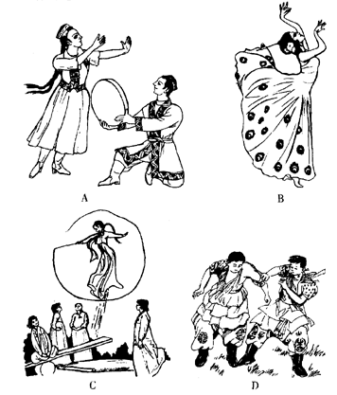
（1）我国各民族都有自己的风俗习惯、丰富多彩的文化艺术和传统的体育活动，四幅图中分别代表的少数民族是：（4分）
A： 族，B： 族，C： 族，D： 族。
（2）“天苍苍，野茫茫，风吹草低见牛羊”是对
图所示的少数民族聚居的草原景观的描述。（2分）
（3）简述我国民族政策的基本特点： 。（3分）
12.读“中国民族分布图”，回答下列问题：
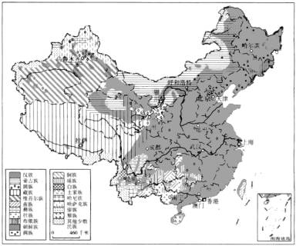
中国民族分布图
（1）哈萨克族分布在 ；居住在台湾东部山地的少数民族是 族。（4分）
（2）我国少数民族的分布特点是： 。（3分）
答案：
一、
1、A 2、B 3、D 4、C 5、C 6、A 7、A 8、B 9、A 10、A
二、
11、（1）A—维吾尔 B—傣 C—朝鲜 D—蒙古 （2）D（3）①各民族一律平等；②国家保障各少数民族的合法权益和利益，维护和发展各民族的平等、团结、互助；③国家帮助各少数民族地区加速经济和文化发展；④在少数民族聚居的地方实行民族区域自治；⑤各民族有使用自己的语言文字和保持自己风俗习惯的自由
12、（1）新疆的北部高山 （2）主要居住在西南、西北和东北等地，并多同汉族交错分布。

